DADOS ESTATÍSTICOS

 | Quantidade | Porcentagem
Amostra | 18 | 100

APOIO SOCIAL AFETIVO
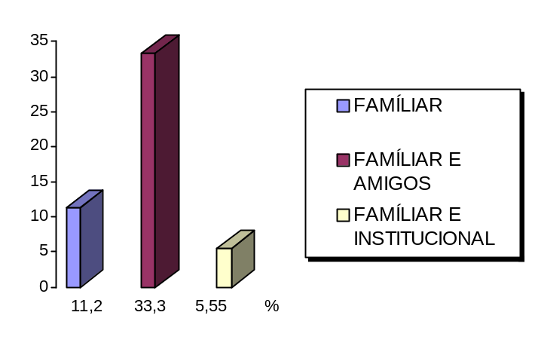

 | Usuários | Porcentagem
FAMÍLIAR | 2 | 11,2
FAMÍLIAR E AMIGOS | 6 | 33,3
FAMÍLIA E INSTITUCIONAL | 1 | 5,55

O grupo de usuários (8 sujeitos) que percebem a família como um elo afetivo em suas vidas apresentou uma taxa de adesão significativa (77,7%) ao tratamento farmacológico. Observemos:
- Apoio apenas familiar: 2 usuários apresentam aceitação medicamentosa com afetividade (100%)
- Apoio de familiares e amigos: 4 usuários possuem percepção positiva com afetividade (66,6%);
1 usuário apresenta percepção positiva sem afetividade (16,7%);
1 usuário apresentou percepção negativa para com a medicação (16,7%).

Curiosamente o sujeito que apresentou a percepção negativa possui um histórico de doença mental em todos os membros de sua família nuclear, sendo assim, levantamos algumas hipóteses que não chegaram a ser comprovadas:
- A representação social deste sujeito em relação à doença mental é negativa podendo haver uma descrença na melhora;
- A família que possui transtornos mentais não apresenta condições emocionais de proporcionar um suporte social afetivo e efetivo para com o usuário em questão.

APOIO SOCIAL AFETIVO

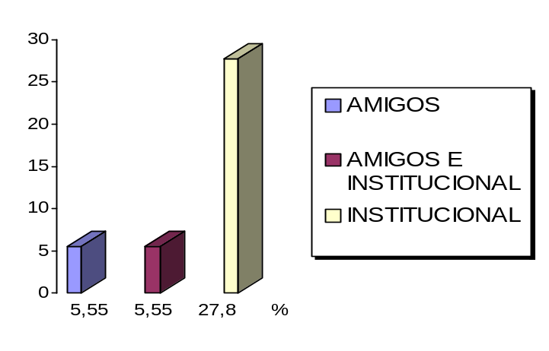

 | Usuários | Porcentagem 1
AMIGOS | 1 | 5,55
AMIGOS E INSTITUCIONAL | 1 | 5,55
INSTITUCIONAL | 5 | 27,8

Diante dos resultados apresentados no gráfico acima podemos perceber que:
- O usuário que apresentou apenas o apoio social de amigos não demonstrou uma boa receptividade ao tratamento farmacológico (Aceitação Negativa);
- O usuário que relatava possuir o apoio social de amigos e da instituição demonstrou uma percepção positiva sem afetividade para com tratamento farmacológico;
- O grupo de usuários que possui apenas as instituições como apoio social afetivo (5 usuários), apresentam: 40% de percepção positiva com afetividade
40% de percepção positiva sem afetividade
20% de percepção negativa;

APOIO SOCIAL INSTRUMENTAL
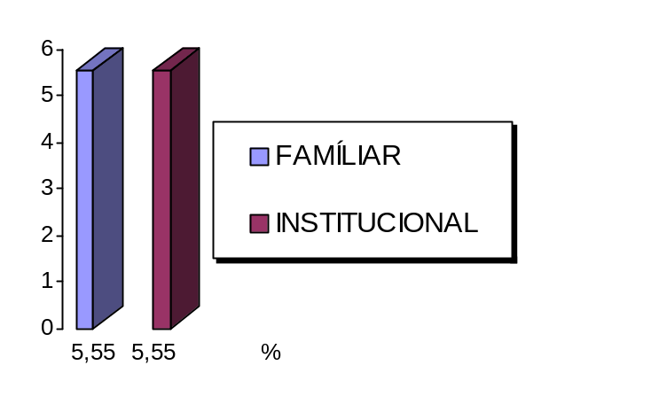

 | Usuários | Porcentagem
FAMÍLIAR | 1 | 5,55
INSTITUCIONAL | 1 | 5,55

O grupo que apresentou apenas apoio social instrumental (sem presença de afeto) obteve 100% de percepção negativa em relação ao tratamento farmacológico. Desta forma, podemos teorizar que o apoio social instrumental não possui relevância suficiente que proporcione ao sujeito um bem-estar psicológico que o condicione ao auto cuidar-se.

X. DADOS ESTATÍSTICOS

 | Quantidade | Porcentagem
Amostra | 18 | 100

APOIO SOCIAL AFETIVO
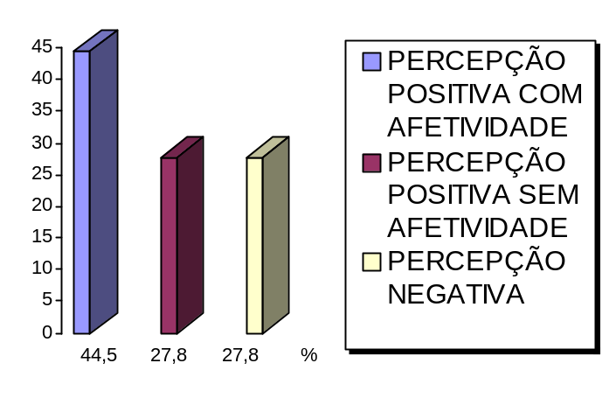

 | Usuários | Porcentagem 1
PERCEPÇÃO POSITIVA COM AFETIVIDADE | 9 | 50
PERCEPÇÃO POSITIVA SEM AFETIVIDADE | 4 | 22,2
PERCEPÇÃO NEGATIVA | 5 | 27,8

DISCUSSÃO

Desta maneira fica evidente o quão importante é a presença da família na recuperação e bem-estar psíquico do portador de doença mental. Chega-se então à conclusão de que a primeira rede social que deve ser trabalhada é a família, tendo em vista que esta deveria ser o apoio social mais próximo e significativo do doente, “a família como principais aliados para a re-inserção do doente mental na comunidade.” (Waidman, Jouclas e Stefanelli, 1999).

1
Valor dado em (%).
1

